6. Gelnhäuser Rundflugtag am 18.09.2022
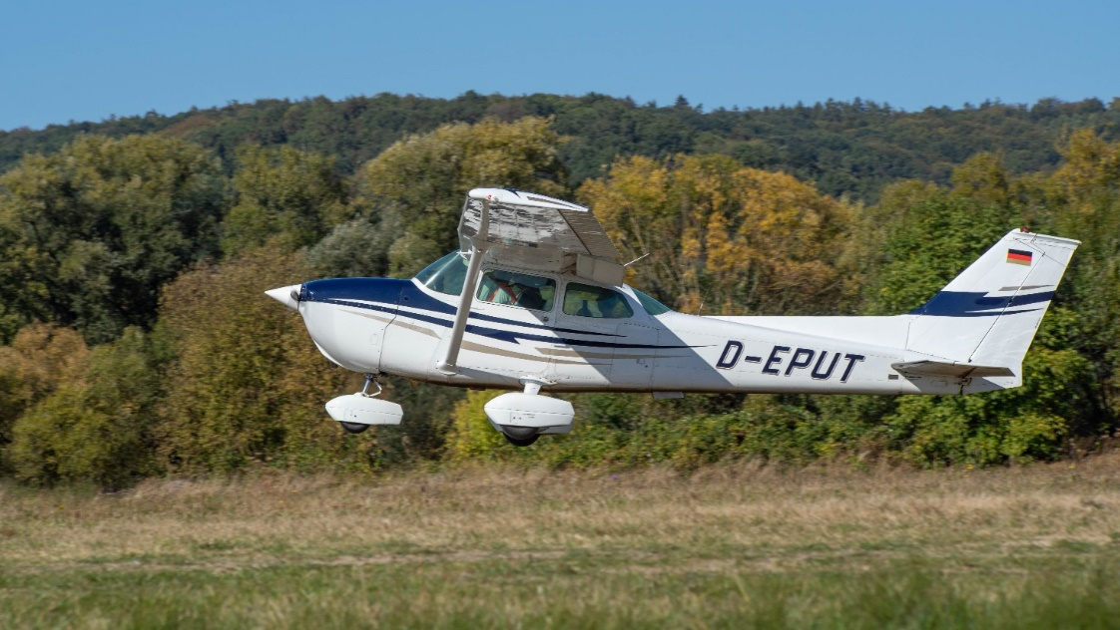
Start zu einem Rundflug über Gelnhausen mit der „EPUT“.
Die Cessna 172 wird schon seit 1956 gebaut. Dieser Flugzeugtyp ist das mit mehr als 40000 Exemplaren weltweit meistgebaute Kleinflugzeug. Am 18.09.2022 können Besucher mitfliegen.

Vielleicht haben Sie schon einmal auf der Terrasse, der in diesem Jahr neu eröffneten Gaststätte am Flugplatz Gelnhausen dem Treiben auf dem Vorfeld zugesehen und sich gedacht: Da möchte ich auch gerne mal mitfliegen. Der Sonne entgegen!

Beim 6. Gelnhäuser Rundflugtag am 18. September 2022 bietet sich für alle Besucher von 10-18 Uhr die Möglichkeit, den Blick auf die bekannte Umgebung einmal von oben zu genießen.
Ob nur die kleine Runde um Gelnhausen und die unmittelbare Umgebung oder ausgedehntere Flüge über das Kinzigtal, oder auch bis Frankfurt – das hängt davon ab, für welches der vielfältigen Rundflugangebote Sie sich entscheiden.

Geflogen wird mit Motorflugzeugen, wie der im Bild zu sehenden Cessna, unseren modernen Aquilas sowie unseren Ultraleichtflugzeugen vom Typ C42. Auch die Segelflieger bieten Mitflüge an: Mit dem Rundflug „TopGun“ gleiten sie nach dem rasanten Start am Windenseil fast lautlos 5-15min durch die Lüfte und genießen die Aussicht.

Für ein angemessenes, die Selbstkosten deckendes Entgelt können vor Ort unterschiedliche Rundflüge gebucht werden: Die Gelnhäuser Vereinspiloten haben neben den beliebten „klassischen“ Rundflügen von etwa 15 Minuten auch nach dem Wunsch des Fluggastes individuell ausgerichtete Flüge im Angebot.
Besonders gefragt ist der „Skyline Frankfurt“ Flug, der etwa 30 Minuten dauert und Sie Frankfurt auf eine ganz andere Art erleben lässt.

Dieses Jahr neu beim Rundflugtag: Unsere Tombola mit großartigen Preisen. Hauptpreis ist ein 30 Minuten dauernder Erlebnisrundflug für zwei Personen. Darüber hinaus gibt es Kinogutscheine vom Kino in Gelnhausen, Verzehrgutscheine unserer neuen Gaststätte „Am Flugplatz 1“ sowie Gutscheinkarten für unsere Flugplatzkerb im Juni nächsten Jahres.

Die Gäste können sich am Infostand des Aeroclubs umfassend über die unterschiedlichen Ausbildungsmöglichkeiten im Bereich Segel-, Ultraleicht-, oder Motorflug informieren.
Darüber hinaus wird für die Besucher mehrmals täglich in kleinen Gruppen eine Führung über den Flugplatz angeboten.

Egal für welchen Rundflug sie sich entscheiden, es wird ein Airlebnis werden, dass Sie nicht vergessen.

Weitere Informationen finden Sie auf unserer Internetseite: www.aeroclub-gelnhausen.de

Wir freuen uns auf Ihren Besuch!

(01.09.2022. Ekkehard Makosch, Aero-Club Gelnhausen e.V.)

